Turquía sin prisas

SALIDAS: DIARIAS
DURACION: 09 DIAS/ 08 NOCHES
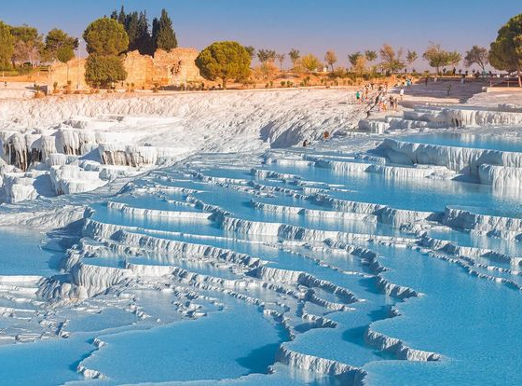
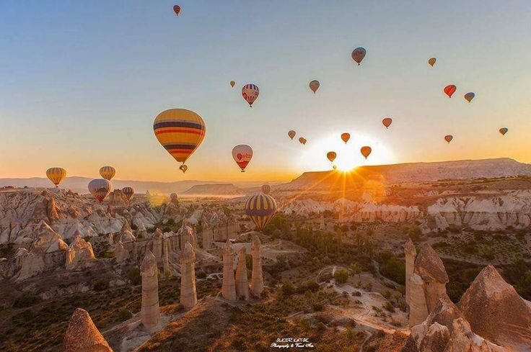
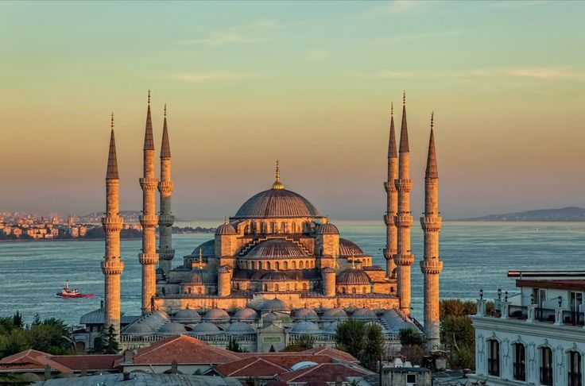
ITINERARIO

Día 01 Estambul
Llegada y asistencia. Traslado al hotel. Alojamiento en el hotel.

Día 02 Estambul
Desayuno. Excursión de día completo por la ciudad antigua. En la mañana haremos una visita panoramica a La Santa Sofía,(visita externa) uno de los recintos más identificativos de Estambul, hermosa maravilla arquitectónica que ofrecemos al visitante; además contemplada como una de las iglesias más grandes e imponentes del mundo y hoy en día es una Mezquita. A continuación, visitaremos El Palacio Topkapi (con entrada al Harren) , lugar donde vivieron los sultanes entre 1478 y 1856.Topkapi no es una estructura única, sino un complejo monumental orgánico formado por diversos quioscos, jardines y zonas repartidas que se ubican en la barriada o casco histórico a la entrada del Cuerno de Oro. Seguimos hacia La Mezquita Azul, admirada por sus seis altos minaretes, terrazas y cúpulas que se alzan en el centro del edificio; comprobarás que el arquitecto consiguió su objetivo sin dudas; la perfección con esta impresionante obra. Almuerzo. Por la tarde Hipódromo Romano, (época de Séptimo Severo) ... espacio donde tuvieron lugar las carreras de cuadrigas y circos, que sirvieron de diversión a los habitantes de Constantinopla durante más de mil años. Traslado al hotel y alojamiento.

Día 03 Estambul / Capadocia
Desayuno y visita al mercado de especies, Seguimos a tomar el barco para el recorrido por El Bósforo (barco regular) realizándose a lo largo del Mar de Mármara por ambos lados de la ciudad: Asiática y Europea. Durante este recorrido podrán contemplar monumentos como: Palacios de Dolmabahce, Çiragan, La fortaleza de Rumeli Hisarı, entre otros …Desembarque y Luego Después del almuerzo, continuamos con una visita a la zona de Taksim, el vibrante corazón moderno de Estambul. Iniciaremos en la Plaza Taksim, junto al Monumento de la República, y caminaremos por la animada calle Istiklal. Durante el recorrido, descubriremos importantes puntos históricos y culturales: la Cisterna de Maksem, la Iglesia Católica Armenia, la Iglesia Ortodoxa Griega y el elegante Pasaje de las Flores. Pasaremos por el Mercado del Pescado y la escuela de los Derviches, representantes de una importante orden mística del islam. Finalizaremos nuestra excursión en el encantador barrio donde se encuentra la Torre de Gálata (entrada no incluída), un ícono de Estambul construido por los genoveses en el siglo XIV y símbolo de la ciudad. Regreso al hotel.. Traslado al aeropuerto para tomar su vuelo a Capadocia. Llegada y traslado al hotel previsto. Alojamiento

Día 04 Capadocia
EXCURSIÓN OPCIONAL EN GLOBO
Desayuno en el hotel. Día dedicado a la visita de esta fantástica región, única en el mundo Valle de Goreme, con sus iglesias rupestres, con pinturas de los siglos X y XI; visita al pueblo troglodita de Uçhisar, Valle del Amor, En el camino, visita a una de las inumeras ciudades subterráneas de Capadocia, construidas por las comunidades cristianas para protegerse de los ataques árabes. La ciudad subterránea conserva los establos, salas comunes, sala de reuniones y pequeñas habitaciones para las familias , Tiempo libre para visita a talleres artesanales como alfombras y ónix-piedras semi-preciosas. Por la noche se ofrece una excursión opcional para asistir a ver un Show de danzas típicas de la región. Alojamiento.

Día 05 Capadocia -Kusadası
Desayuno y salida hacia, el aeropuerto para tomar su vuelo con destino a Esmirna. Llegada y traslado al hotel previsto. Cena. Alojamiento.

Dia 06 Kusadası- Pamukkale- Kusadası
Desayuno y salida a Pamukkale y tiempo libre en el “Castillo de Algodón”, único en el mundo con las piscinas termales de origen calcárea y las cascadas petrificadas. Hierápolis es uno de los grandes yacimientos de Anatolia, que, junto a la atracción de las piscinas de algodón, hacen del lugar un punto de gran interés. En la actualidad Pamukkale se encuentra ubicada justo al lado de la Antigua Ciudad de Hierápolis. La localidad fue declarada Patrimonio de la Humanidad por la UNESCO y reconocida como uno de los más relevantes y atractivos centros turísticos del mundo. La ciudad de Pamukkale recibe su nombre que significa “Castillo de Algodón” de las formaciones de capas blancas de piedra caliza. Hierápolis se llama también “la Ciudad Sagrada” debido a numerosos templos y edificios religiosos. Los que nos atraerá sin duda la belleza de las piedras blancas(travertinos)que cubren todas las piscinas naturales que se formaron por el agua termal también. Al termino traslado al hotel. Cena y alojamiento.

Día 07 Kusadası- Efeso - Esmirna o Kusadası
Desayuno en el hotel. Salida para visita a las ruinas de Éfeso, fue la quinta grande ciudad de la época Romana. Durante nuestra visita apreciaremos la famosa biblioteca Celsius después de Alejandría, teatro y algunos templos romanos y helenos, el Odeón, el Templo de Adriano, la Casa de Amor, el Ágora, la calle de Mármol y el Teatro también. A continuación, Visitaremos la casa de la Virgen María donde se supone que María llegó a Éfeso junto con San Juan y vivió allí hasta su Asunción (según la doctrina católica) o Dormición (según las creencias ortodoxas). Como esta casa es un lugar de peregrinación se visita por numerosas turistas cristianas a menudo durante al año. Por la tarde paramos en un centro de producción de cuero. Como Éfeso es un centro de piel de curtiduría desde la época antigua tendremos posibilidad de comprar algunas ropas de cuero con el precio más razonable. También veremos un desfile de moda en el que nos expondrán unas de las chaquetas más elegantes del país. A continuación, a su hotel. Cena y alojamiento en el hotel.

Día 08 Kusadası o Esmirna- Estambul
Desayuno y salida hacia el aeropuerto para abordar el vuelo a Estambul. La llegada y Alojamiento.

Día 09 Estambul
Desayuno en el hotel. En la hora acordada, traslado al aeropuerto. Fin de nuestros servicios.

- PRECIO EN DOLARES (USD) POR PERSONA EN HABITACION DOBLE:
VIGENCIA: 17 MARZO 2026 AL 15 MARZO 2027

CATEGORIA | DOBLE | SENCILLA
SAFIRA | $1,798 | $2,368
RUBY | $2,098 | $2,869
DIAMANTE | $2,778 | $3,973
Nota: El tour opera con mínimo 2 pasajeros

Precios sujetos a cambios y/o disponibilidad

INCLUYE
- Traslados de acuerdo al itinerario y asistencia en español a la llegada
- Guía Turco local de habla hispana para todas las visitas indicadas en el programa
- Entradas y visitas a los monumentos de acuerdo al itinerario
- Visitas a las tiendas de acuerdo al itinerario.
- Régimen de alimentos según programa
- Trayectos en minibús o bus con A/C, en función del número de pasajeros
- 1 botella de 0,50 lt de agua en el bus en los dias de Tours
- Vuelos domésticos IST/ASR-ASR/ADB-ADB/IST en clase económica
- (1 maleta de 15 Kg incluida) Sup maleta de 20Kg, 100 usd neto por persona

NO INCLUYE
- Vuelos internacionales y/o locales no especificados.
- Tasas de ciudad
- Alimentos no especificados.
- Seguro de viaje.
- Gastos personales como propinas, bebidas, lavandería, llamadas telefónicas, etc.
- Visitas y actividades opcionales.
- Propinas al guía ( a discreción )* recomendable 45 usd/ por persona
- Tasas de servicios en Turquía Obligatoria (tasas de los hoteles, maleteros y conductores): 55 USD POR PERSONA
- Suplemento Obligatorio Año Nuevo ($230 USD POR PERSONA)

- LISTA DE HOTELES PREVISTOS:
CIUDAD | SAFIRA | RUBY | DIAMANTE
ESTAMBUL | GOLDEN TULIP 5*  CLARION 5*  NOVA PRIME 5*  RAMADA TEKSTILKENT 5*  ** Hoteles Lejos del Centro | NİDYA 4*  GOLDEN AGE 4*  NIPPON 4*  THE ELYSIUM 4* | RADISSON BLU PERA 5*, CROWNE PLAZA OLD CITY , DOUBLETREE HILTON PIYELEPASA 5*
CAPADOCIA | RAMADA, AVRASYA, EMIN KOÇAK, PERISSIA 5* | RAMADA, AVRASYA, PERISSIA 5* | EXEDRA, ANATOLIAN HOUSE, NINO UTOPIA
KUSADASI | FAUSTINA, DERICI , DEDEMAN, SCALA |  | KORUMAR, ELITE WORLD,CHARISMA 5*
ESMIRNA | RAMADA KEMALPASA, HAMPTON ALIAĞA , KARACA |  | WYNDHAN GRAND, SWISSOTEL 5*

